Липецкий государственный технический университет

Факультет автоматизации и информатики

Кафедра автоматизированных систем управления

Лабораторная работа № 5

# По дисциплине: «Прикладные интеллектуальные системы и

# экспертные системы»

Нейронные сети. Обучение без учителя

Студент Коретников Н.И.

Группа М-ИАП-23-1

Руководитель Кургасов В.В.

к.т.н. доцент

Задание кафедры

Применить нейронную сеть Кохонена с самообучение для задачи кластеризации. На первом этапе сгенерировать случайные точки на плоскости вокруг 2 центров кластеризации (примерно по 20-30 точек).

Далее считать, что сеть имеет два входа (координаты точек) и два выхода – один из них равен 1, другой 0 (по тому, к какому кластеру принадлежит точка).

Подавая последовательно на вход (вразнобой) точки, настроить сеть путем применения описанной процедуры обучения так, чтобы она приобрела способность определять, к какому кластеру принадлежит точка.

Коэффициент α выбрать, уменьшая его от шага к шагу по правилу α = (50− i)/100, причем для каждого нейрона это будет свое значение α, а подстраиваться на каждом шаге будут веса только одного (выигравшего) нейрон.

Ход работы:

В начале подключаем библиотеки для работы (matplotib, numpy). После чего пишем код для создания нейронной сети Кохонена для задачи кластеризации.

Обучаем нейронную сеть по правилу α = (50− i)/100. И определяем выигрышный нейрон и строим график кластеризации. И запускаем программы для получения результатов обучения.

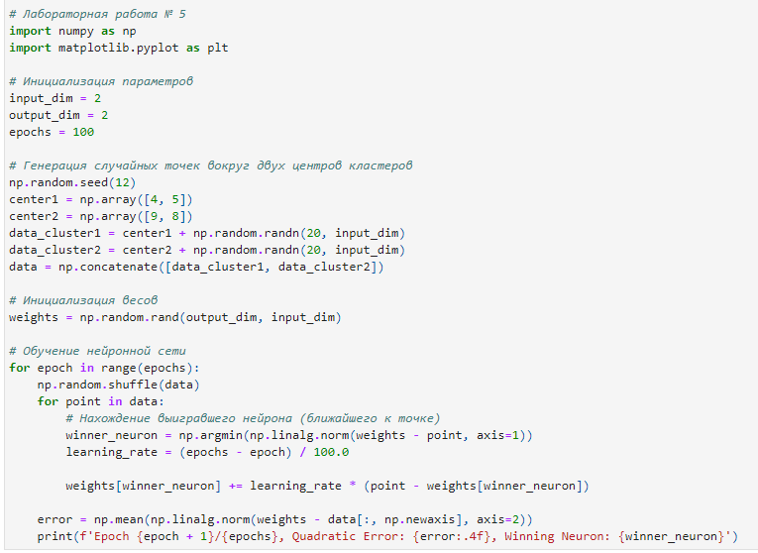

Рисунок 1 – Код программы для создания нейронной сети

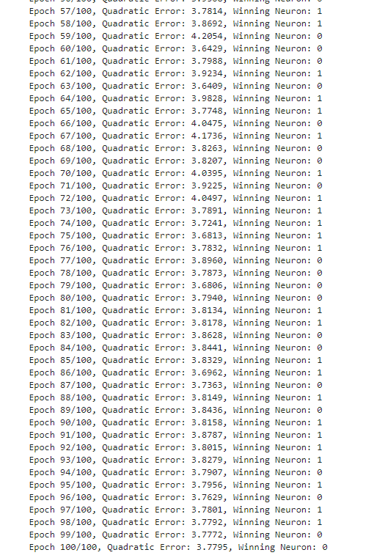

Рисунок 2 – Вывод результатов обучения

Далее требуется вывести все результаты в виде графика и показать точность обучения модели.

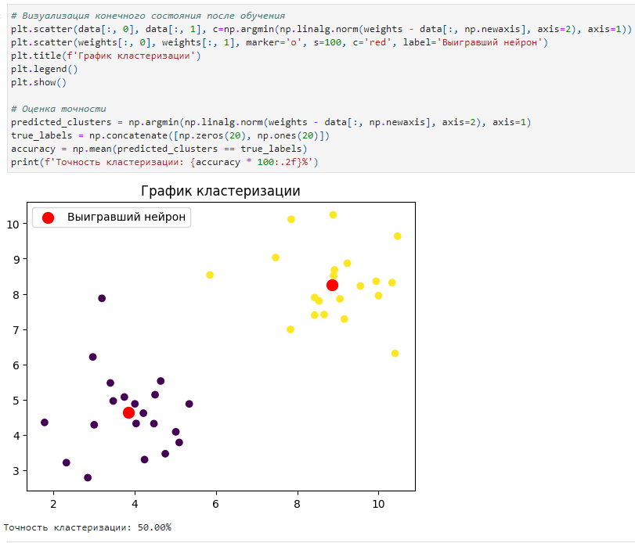

Рисунок 3 – График кластеризации и результат точности обучения

В итоге выигрышный нейрон: 1.

Вывод

В данной лабораторной работе мы получили опыт в создании самообучаемой нейронной сети для кластеризации, применили нейронную сеть Кохонена. Определили выигрышный нейрон и определили точность обучения составляющий 50 %.